３ 新規就農者の確保に向けた取組

（１）令和３年度の取組状況
若年層及び県外出身者に加え、中年層を含む幅広い世代の新規就農者を確保するため、就農相談を行うとともに、就農準備や営農開始後の定着等をきめ細かく支援した。
ア 本県での就農へ興味・関心を高める研修機会の提供
県内外の就農希望者を対象に農業法人でのインターンシップ研修を行ったほか、農業高校の生徒を対象としたオンライン研修会や園芸メガ団地の現地視察研修等を開催し、現場体験を通して、本県農業への理解促進と就農意欲の喚起を図った。
イ 実践研修
県試験場での「未来農業のフロンティア育成研修」や、市町村農業研修施設での「地域で学べ！農業技術研修」により、経営開始に必要な技術の習得を支援した。また、受講生の生活安定等を目的に、研修奨励金や次世代人材投資資金（準備型）により、資金面からも援助した。
ウ 就農定着に向けた支援
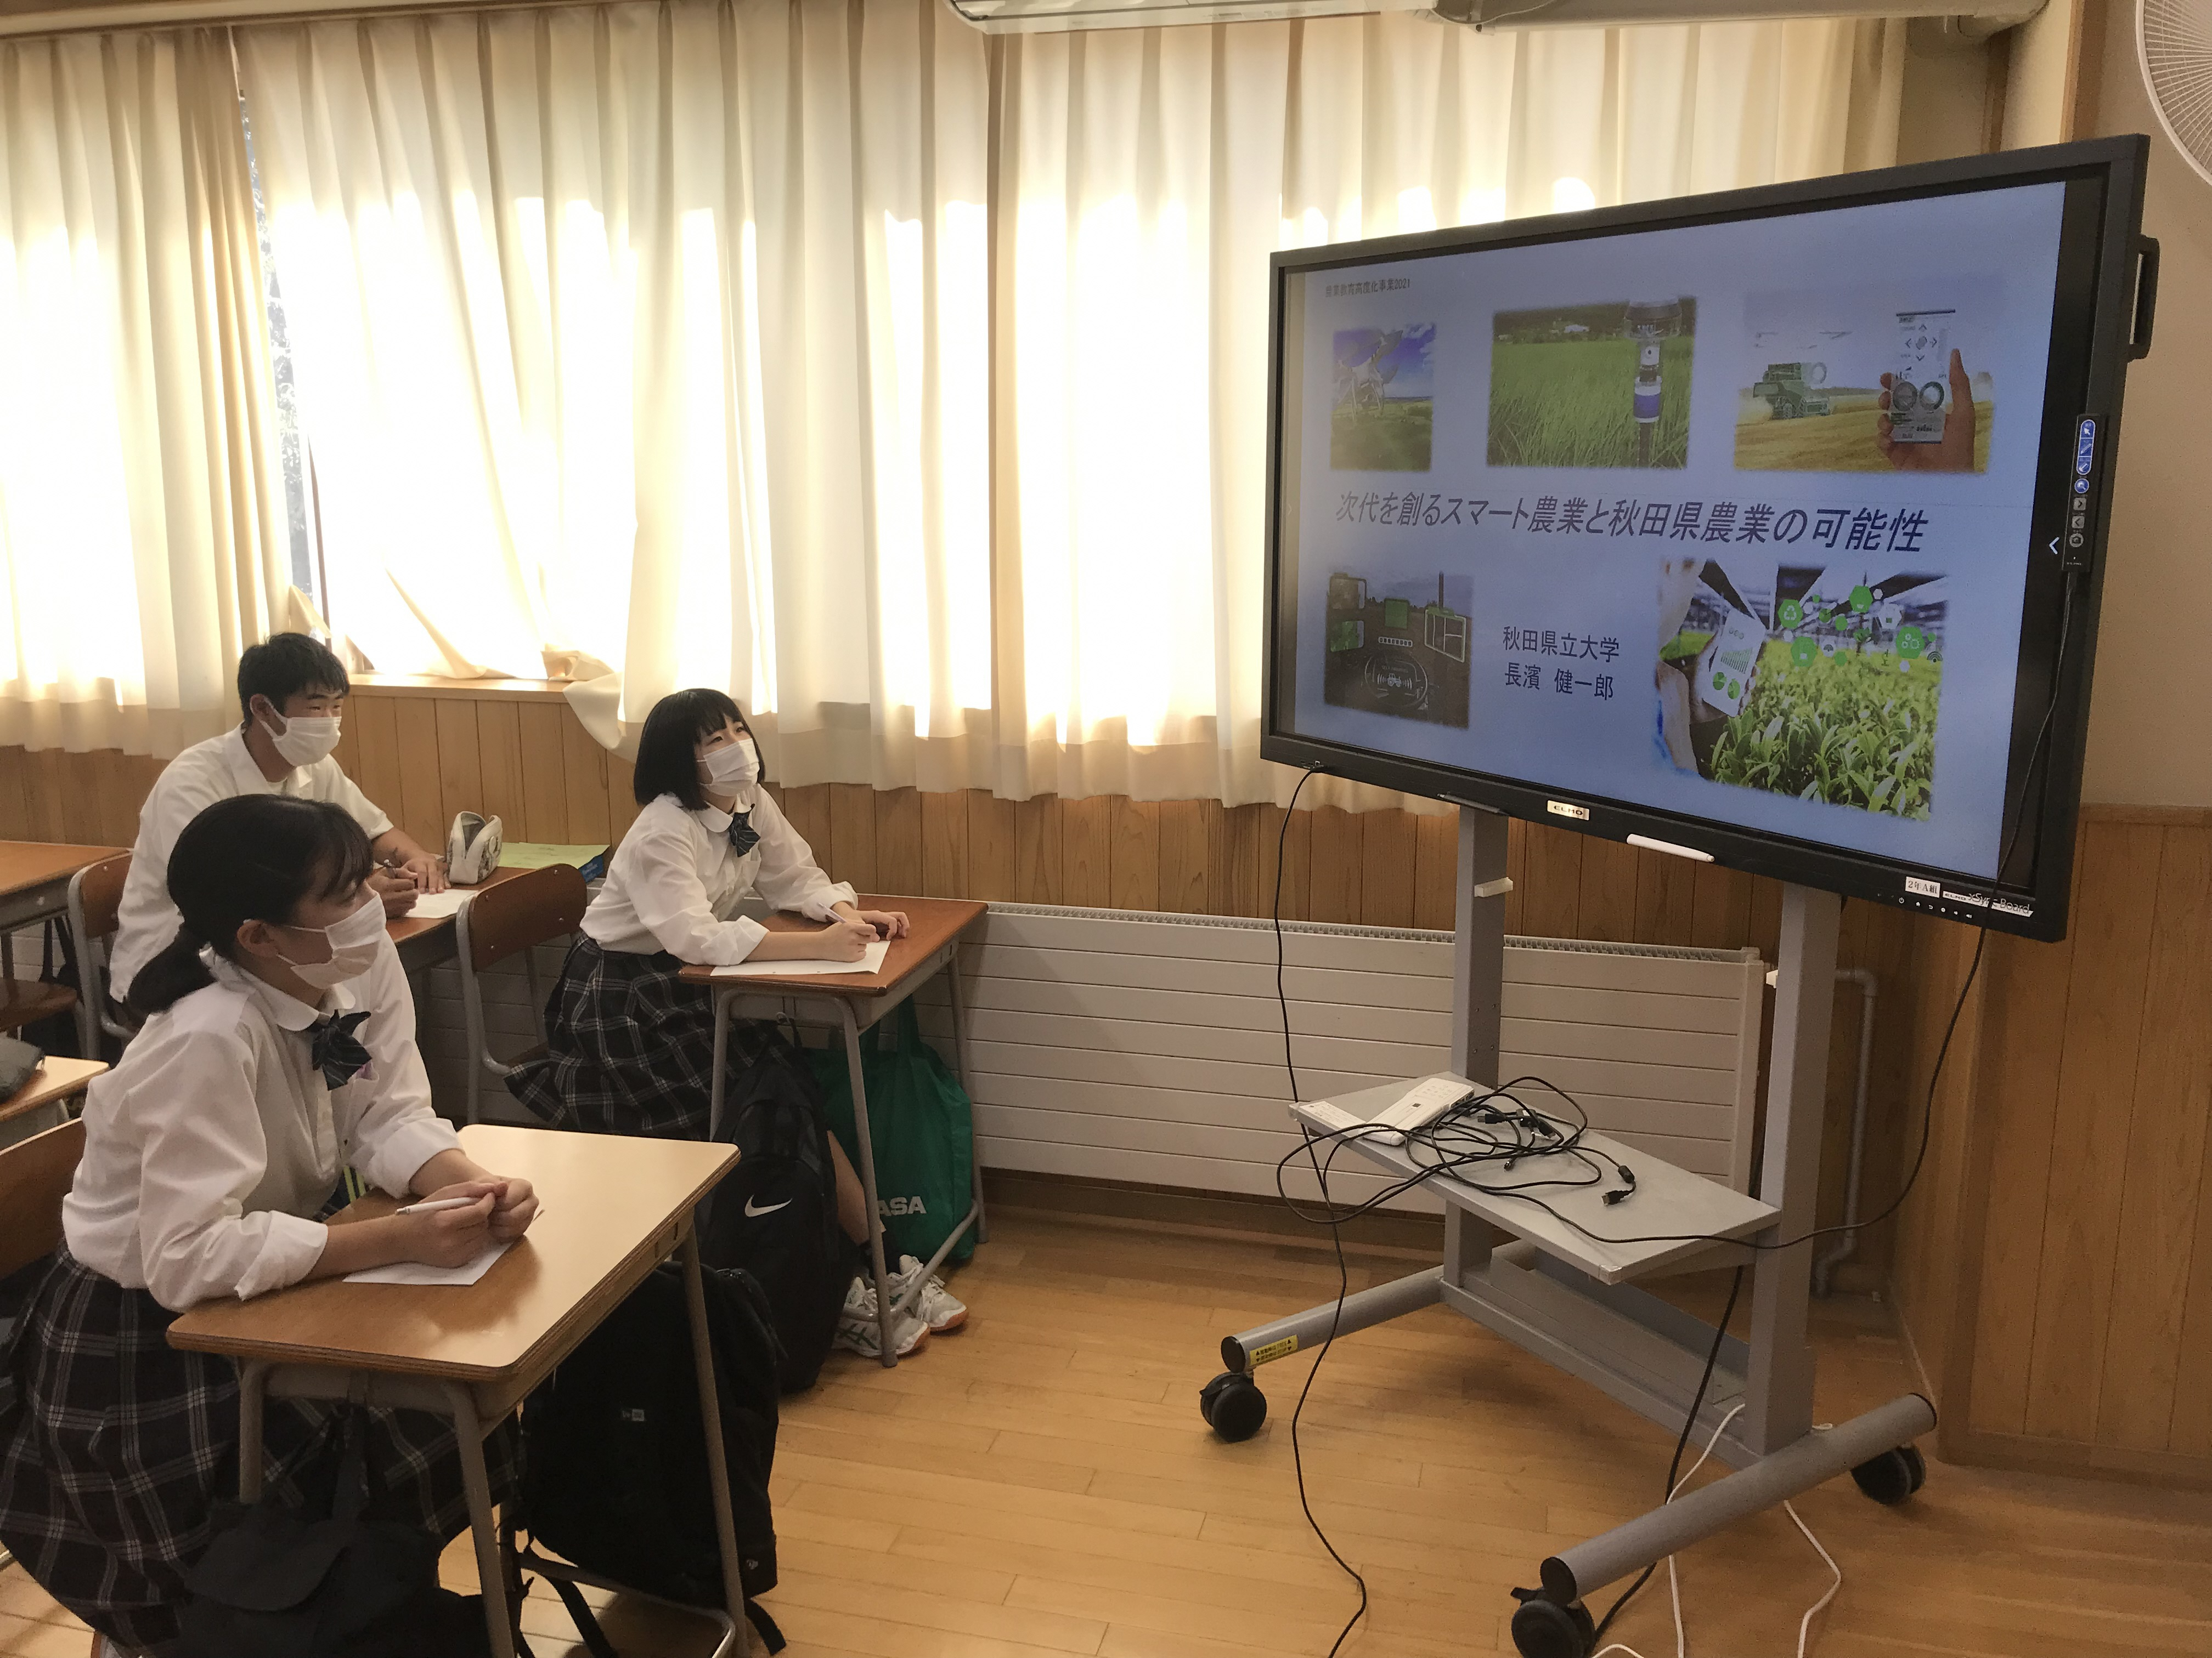
「就農定着支援チーム」及び「移住就農サポートチーム」が中心となり、就農計画作成への助言や、人材投資資金、ミドル就農経営確立支援事業による資金面のサポート、機械・施設導入への助成等を行い、早期に経営を安定化し、円滑に就農定着できるよう支援した。
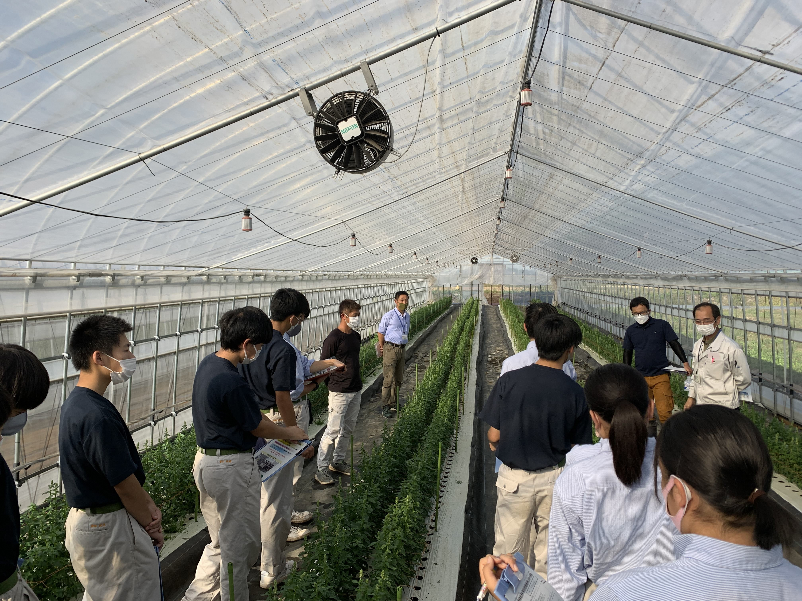

【オンライン講義「本県農業の可能性」（大曲農業高校）】 【JAうご園芸メガ団地視察研修（増田高校）】

（２）新規就農者の確保状況
ア 令和２年度の新規就農者は252人
令和２年度における新規就農者数は252人となり、８年連続で200人を超え、平成元年度以降では最多となった。就農区分別では、新規学卒者15人、Ｕターン就農者109人、新規参入者128人となっており、新規参入者は過去最多となった。
また、雇用就農は、農業法人の経営規模拡大等を背景に、前年度に比べ15人増加し、統計調査を開始した平成13年以降最多の161人となった。
イ 令和３年度の農業法人インターンシップの受講生は10人
移住就業トライアル研修事業によるインターンシップを延べ12回実施した。10人（県内８人、県外２人）が受講し、そのうち１人（県外出身者）が県内で雇用就農した。

